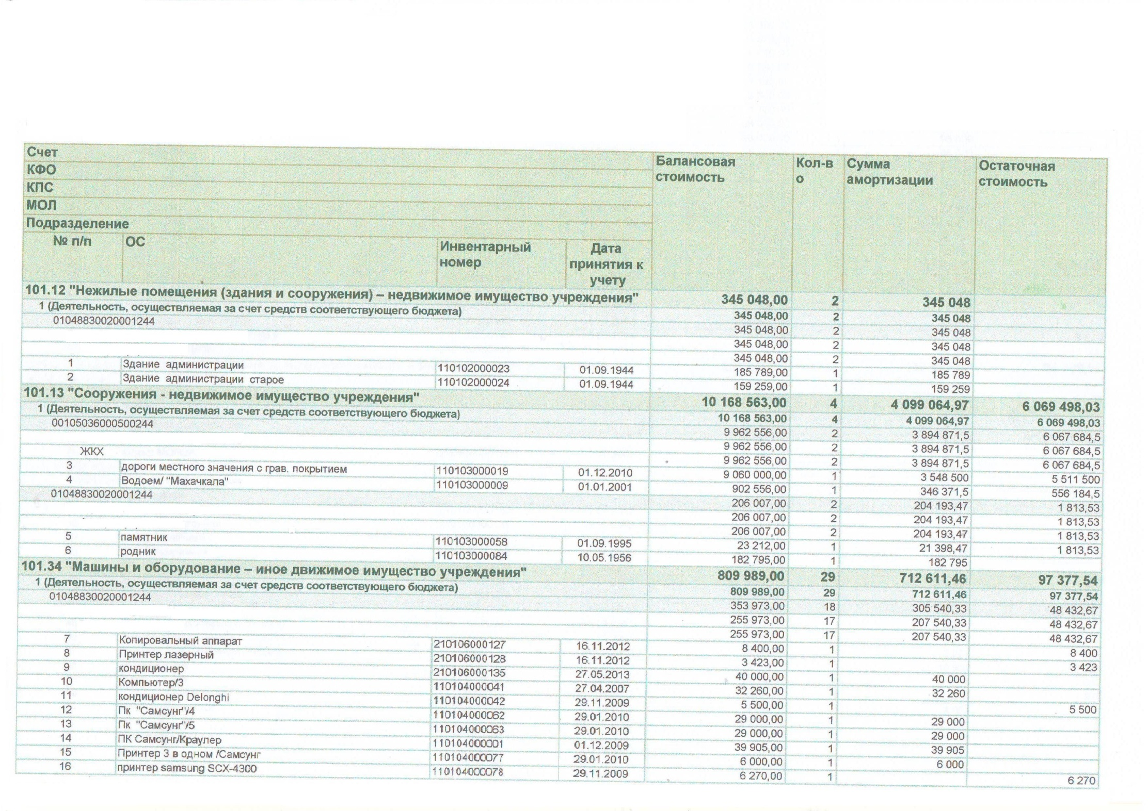
Реестр
муниципальной собственности
МО СП «село Агачаул» Карабудахкентского района Республики Дагестан
по состоянию на 22.08.2019г.

